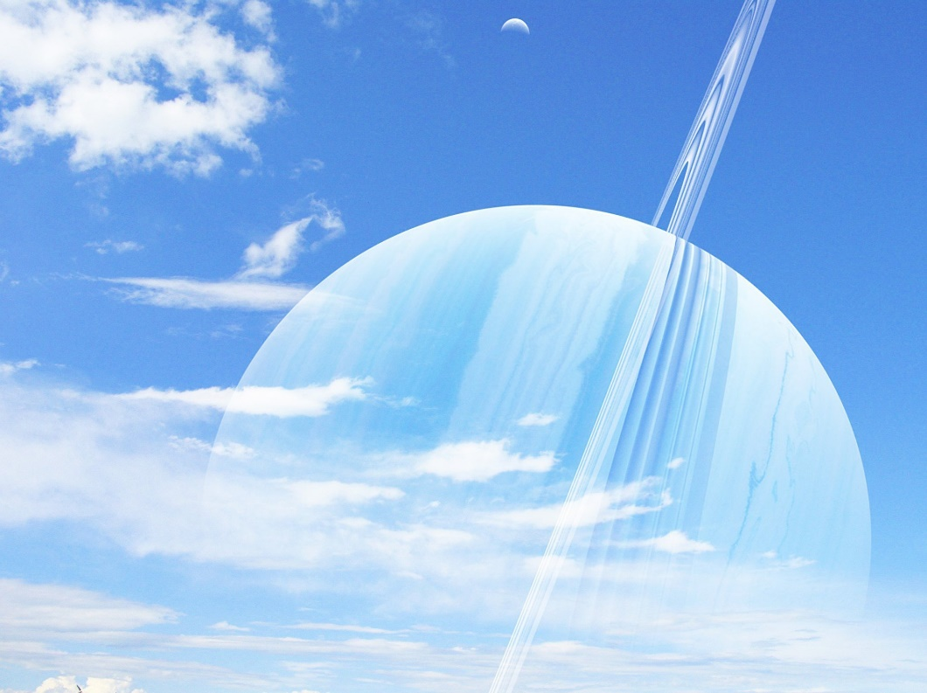дддддддд

**Космическое путешествие двух маленьких космонавтов превратилось в необычное приключение. Они увидели кометы, астероиды, метеориты, самую большую звезду-Солнце. А самым захватывающим зрелищем было – парад планет…**

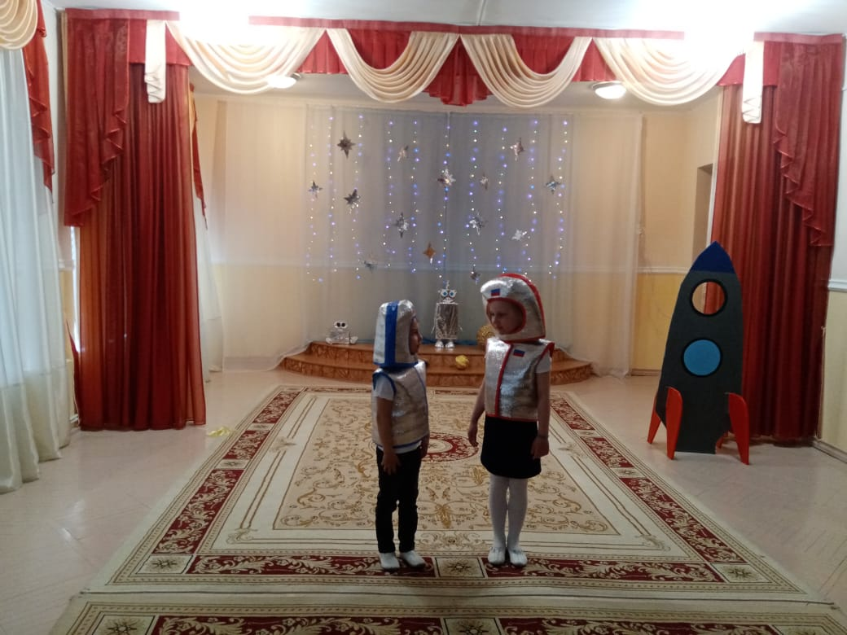

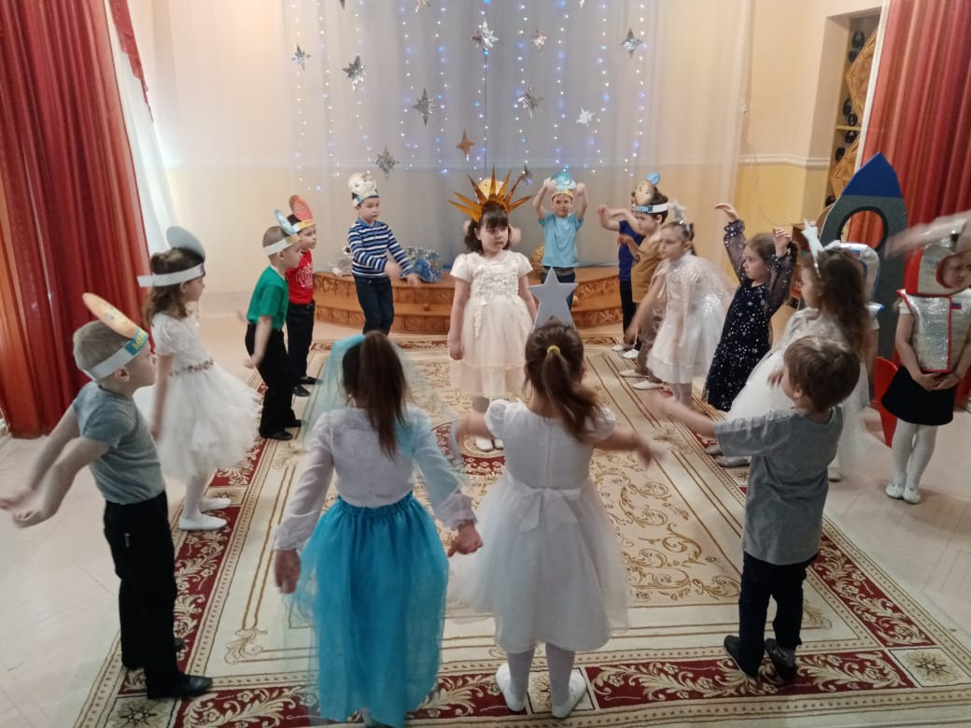

**Театральная постановка**

**«Как планеты места определяли»**

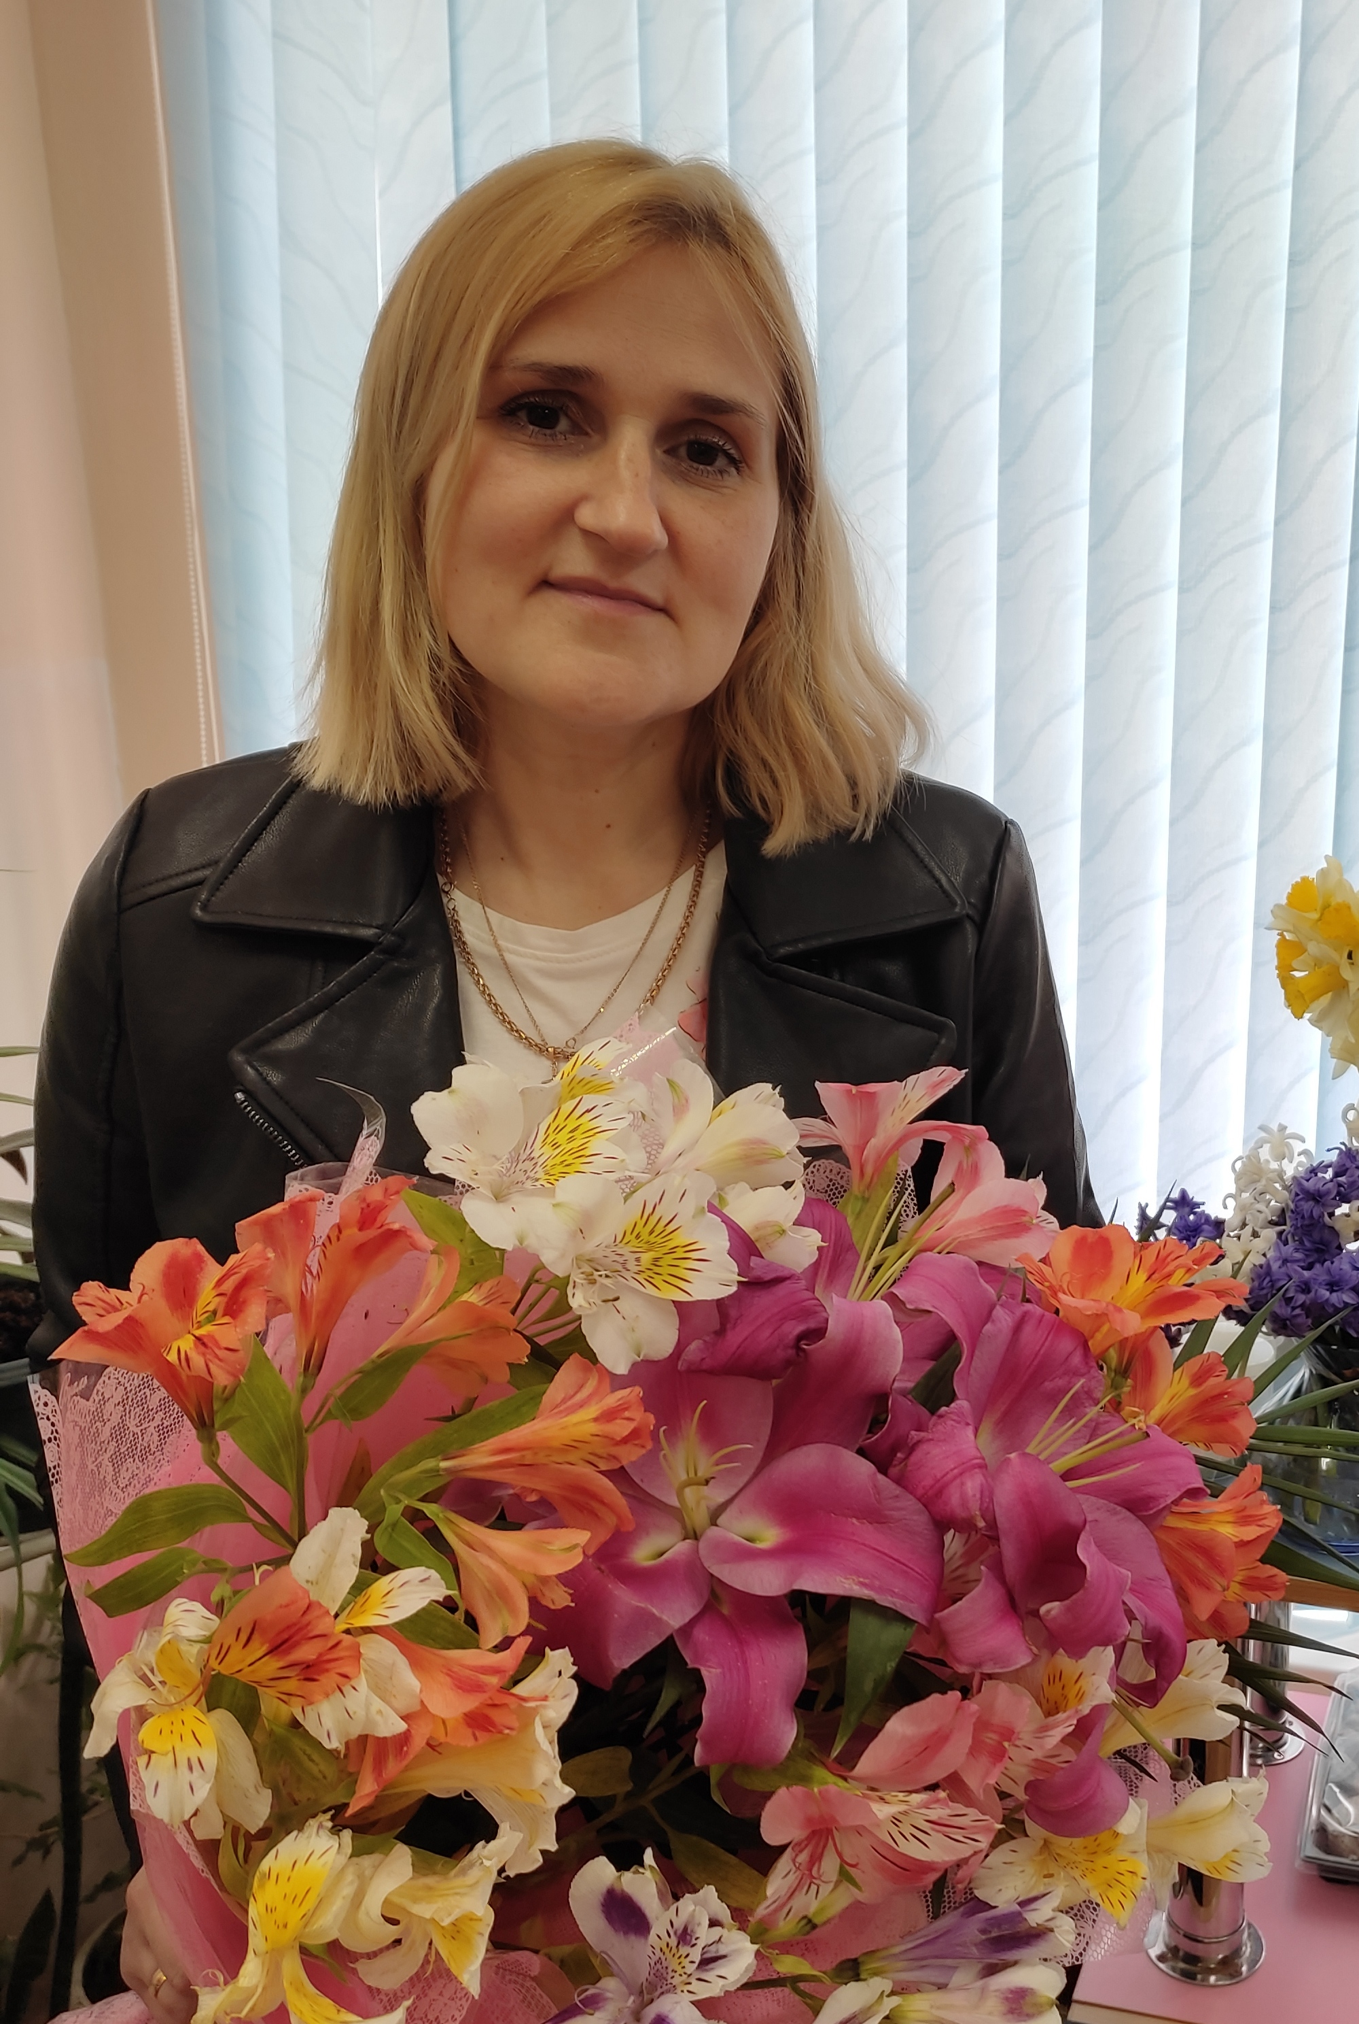

**Режиссер-постановщик, сценографист, музыкальный редактор Калинова Анна Васильевна.**

**Действующие лица:**

**Космонавты - Ковалев Егор, - Коваленко София**

**Солнце - Евглевская Кира**

**Марс - Чарыков Евгений**

**Венера- Амбарцумян Дарина**

**Земля - Дубянцев Арсений**

**Луна- Богданова Ульяна**

**Меркупий - Поделякин Александр**

**Юпитер - Рязанцев Владимир**

**Сатурн – Анакин Руслан**

**Комета – Кобзева Алиса**

**Астероид – Синиченко Матвей**

**Метериот – Иванюк Настя**

**Уран – Викторенко Мирон**

**Нептун – Иваненко Захар**

**Плутон – Уклеин Саша**

**Звезды – Шевченко Василиса, Стрелецкая Вероника, Коваленко Женя,**

**Оноприенко Олеся.**